Do sešitu zpracuj nové učivo a ke kontrole do 6.4.2020 pošli řešení grafů – definiční obor, obor hodnot, slovní úlohy. Protože jsou příští týden Velikonoce, další úkoly zadám v úterý 14.4.
Učebnice str.49 - 61
FUNKCE
ČÍSELNÉ INTERVALY
$+∞$ plus nekonečno
$- ∞$ minus nekonečno
( ; ) otevřený interval (krajní číslo tam nepatří) - okrouhlá závorka
$〈 ; 〉$ uzavřený interval (krajní číslo tam patří) – špičatá závorka

Čtení intervalů a jejich znázornění
( - 2;3) otevřený interval ohraničený čísly -2 a 3 (krajní body otevřeného intervalu značíme kroužky, které nejsou vybarvené a znamená to, že tam to krajní číslo nepatří)
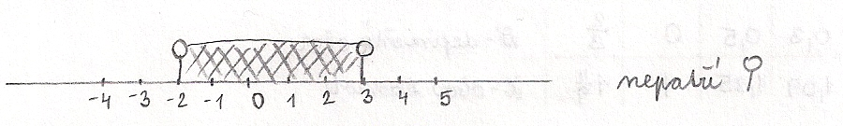

$〈-2$;$3〉$ uzavřený interval ohraničený čísly -2 a 3 (krajní body uzavřeného intervalu značíme kroužky, které jsou vybarveny, jsou plné a znamená to, že tam to krajní číslo intervalu patří)
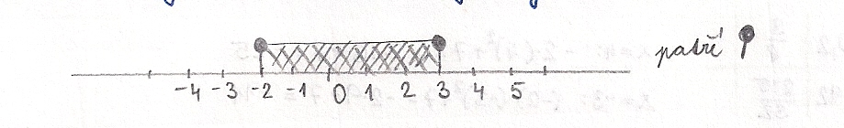

$\left(-2\right.; 3〉$ interval zleva otevřený, zprava uzavřený ohraničený čísly -2 a 3 (číslo 2 do intervalu již nepatří, číslo 3 tam patří)
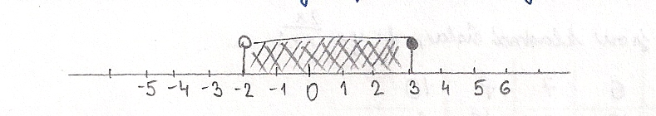

$〈-2; \left.3\right)$ interval zleva uzavřený, zprava otevřený ohraničený čísly -2 a 3
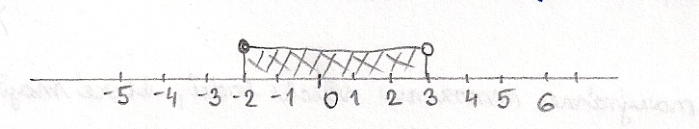

Intervaly s nekonečnem jsou vždy otevřené.
$\left(-∞;2〉\right.$ interval zleva otevřený minus nekonečno, zprava uzavřený číslem 2
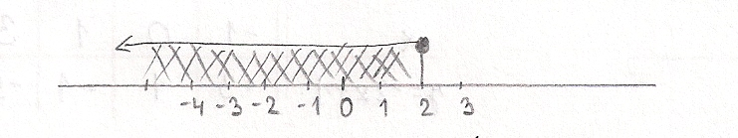
$\left(-1;+∞〉\right.$ interval zleva otevřený ohraničený číslem -1, zprava otevřený plus nekonečno
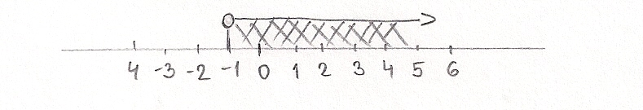

POJEM FUNKCE
Nejdříve se podívej na toto video – je v něm všechno dobře vysvětleno!!!!!
https://www.youtube.com/watch?v=I0FMRs9J1gY
Funkce f nazýváme přiřazení, které každému prvku dané množiny D přiřazuje právě jedno reálné číslo.
Množinu D nazýváme definiční obor funkce.
Funkce je dána buď vzorcem (rovnicí), tabulkou nebo grafem.
Zápis a čtení funkce:
f: x y; x$∈$ D nebo y= f(x); x$∈$ D
- čteme: prvku x z množiny D je přiřazeno funkcí f reálné číslo y

Př. Doplň tabulky: (zkuste sami doplnit tabulku, co bude za hodnoty y, pak se podívejte na řešení, definiční obor je dán,tzn, čísla x jsou dána a máte dopočítat y- obor hodnot - na základě dané funkce )
x | 8 | 10 | -6 | 0,3 | 0,5 | 0 | $$\frac{2}{3}$$
y = x² + 1 | 65 | 101 | 37 | 1,09 | 1,25 | 1 | $$1\frac{4}{9}$$
D – definiční obor
H- obor hodnot

x | 4 | -3 | 0,6 | -0,2 | $$\frac{3}{8}$$
y= -2x² + 7 | -25 | -11 | 6,28 | 6,92 | $$\frac{215}{32}$$

Pomocný výpočet ke druhé tabulce:
x=4; -2*(4)² + 7 = -2*16+7 = -25
x = -3; -2*(-3)² + 7 = -2*9+7 = -11

Grafem funkce f: y=f(x), x$∈$D nazýváme množinu všech bodů, které mají souřadnice $\left[x;y\right]$

Př. Narýsuj příslušný graf podle zadané funkce a příslušného definičního oboru.
y = 2x-3; x$∈$ $\left\{-1;0;2;3\right\}$ y=--2x+1; x$∈〈-1;3〉$
x | -1 | 0 | 2 | 3
y=2x-3 | -5 | -3 | 1 | 3
x | -1 | 0 | 1 | 3
y=-2x+1 | +3 | 1 | -1 | -5

Vezmeme si první funkci a definiční obor. Uděláme si tabulku, do horních políček napíšeme hodnoty definičního oboru – souřadnice bodu x a podle rovnice dopočítáme v tabulce druhý řádek – souřadnice bodu y. V grafu jsou to vyznačené fialové puntíky – grafem je množina bodů, které nespojíme, protože definičním oborem jsou jen jednotlivá čísla.
Druhá funkce a definiční obor – tady je definičním oborem již uzavřený interval, tzn., že tam patří všechny body x od -1 po 3 (včetně). Do tabulky si za hodnotu x zvolíme vhodné body z intervalu. Já jsem si zvolila oba krajní body a pak 0 a1. Samozřejmě, že můžete zvolit jakékoliv číslo z intervalu, ale mějte na paměti, aby se vám dobře dopočítávala hodnota y). Protože definičním oborem je v tomto případě interval, grafem bude úsečka. Je vyznačena zeleně. A abychom zdůraznili, že tam krajní body patří, opatříme úsečku na konci plnými puntíky.

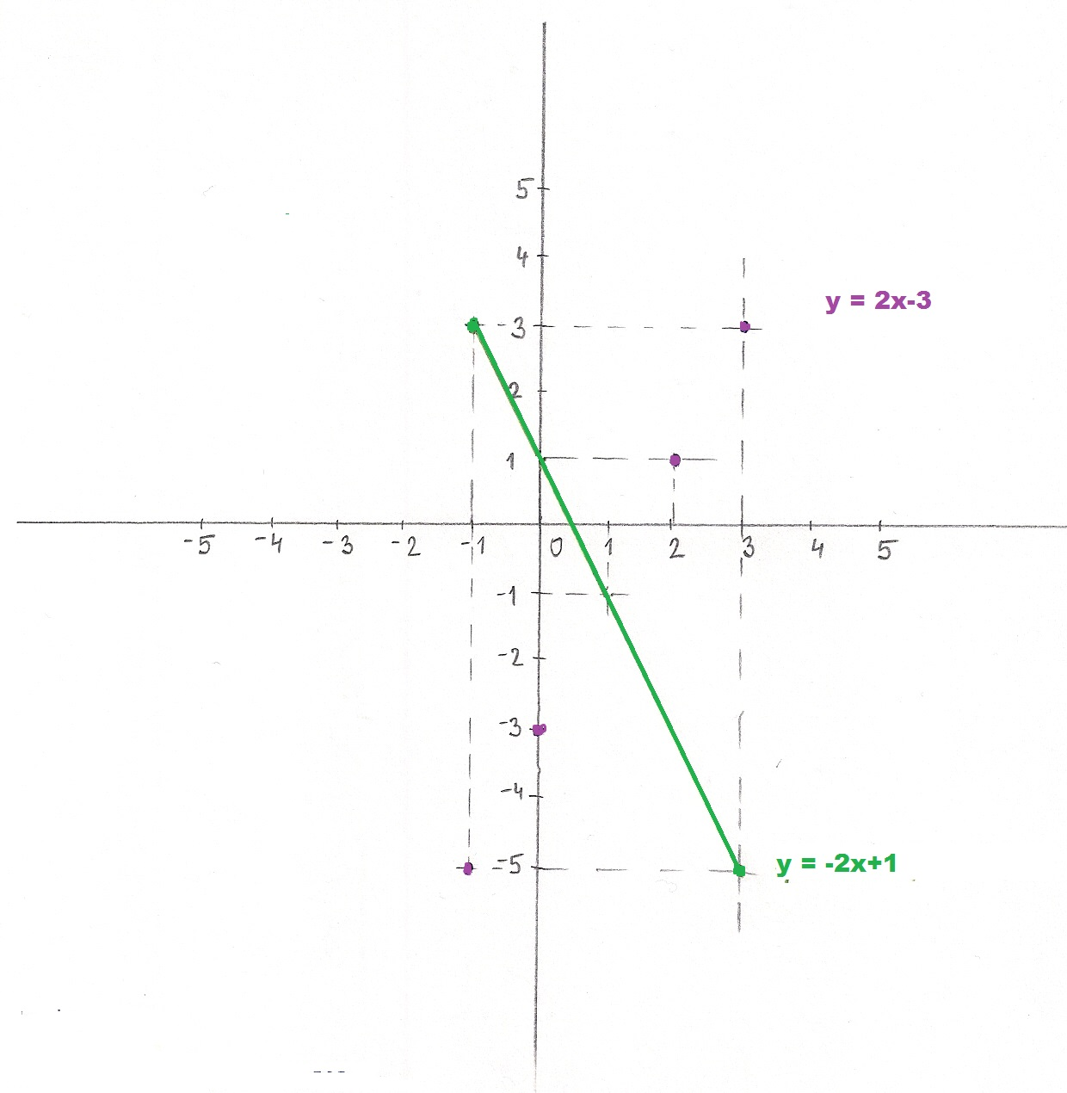
Čtení z grafu:
Definiční obor – na ose x. (pokud máme určit z grafu definiční obor, podíváme se na osu x a zapíšeme pro jaké hodnoty x je graf funkce)
Obor hodnot - na ose y. (pokud máme určit z grafu obor hodnot, podíváme se na osu y a zapíšeme pro jaké hodnoty y je graf funkce)

1.Př. Urči zda grafy jsou grafy funkcí. Pokud ano, urči definiční obor D a obor funkčních hodnot H.
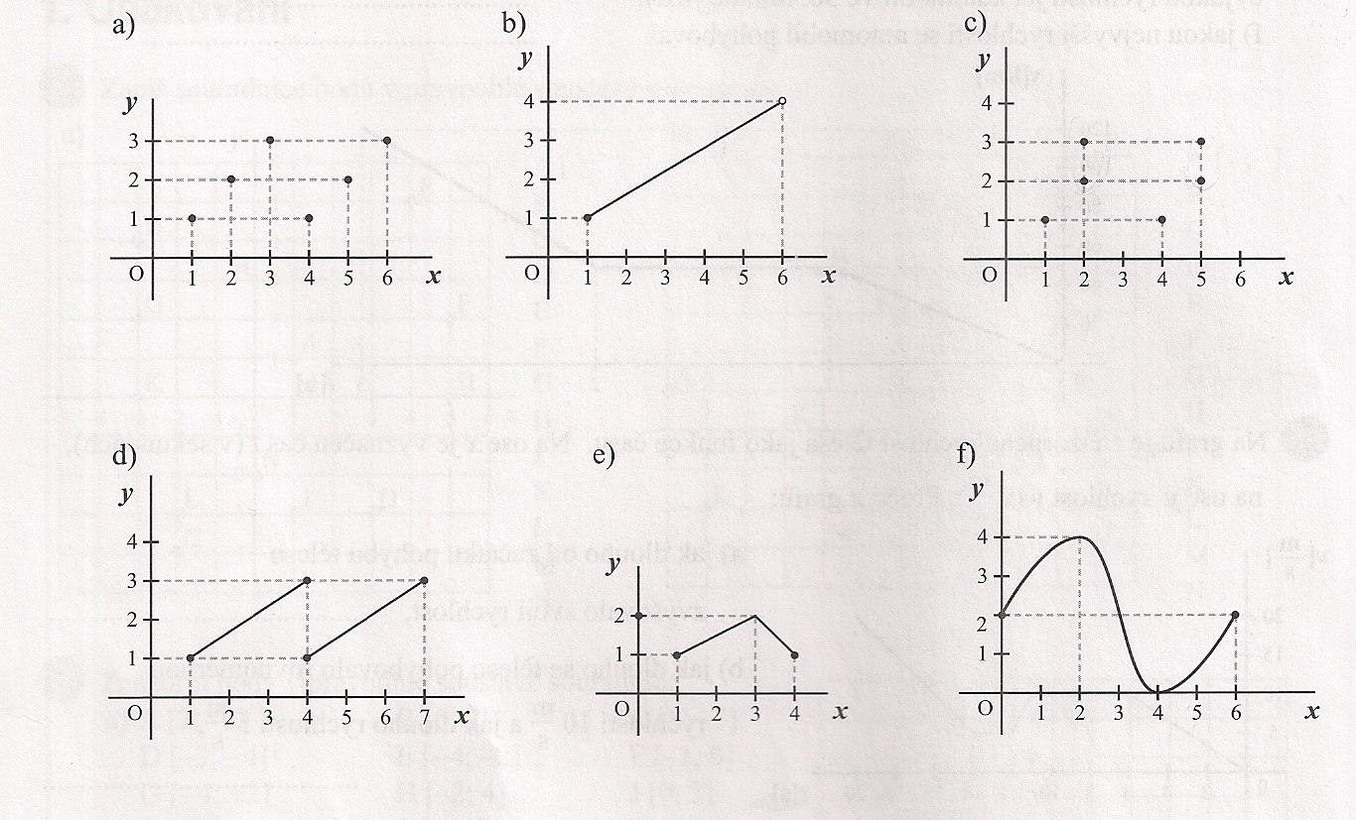
Nápověda: grafem funkce není graf c) a d). Podle videa, které jste zhlédli, si máte pamatovat větu, že pokud je pro jedno x dvě hodnoty y – není to graf funkce. U c) vidíte, že pro hodnotu x = 2 má y hodnotu 2a3, nebo pro x=5, má také y hodnotu 2 a 3. Totéž můžeme vidět i u d) pro x=4, máme dvě hodnoty y 1a 3. Takže teď už víme, že kromě c) a d) jsou všechno grafy funkcí a máte určit definiční obor a obor hodnot.
Vysvětlím to na příkladu a)definiční obor je množina bodů x$∈\left\{1,2,3,4,5\right\}$ - podívejte se na osu x a pro které x je tam přiřazena nějaká hodnota y. Oborem hodnot je množina bodů y$∈\left\{1,2,3,\right\}$ - to vyčteme s osy y – zase se podíváme, jakých hodnot y nabývá.
b) Protože grafem je již úsečka, která má na konci dva plné puntíky, definičním oborem bude uzavřený interval $〈1,6〉$ - opět se podívejte na osu x a pro jaká x je funkce definována, obor hodnot získáme podle osy y a když se na osu y podíváme, zjistíme, že hodnoty y jsou v intervalu $〈1,4〉$. Obdobně to udělejte na zbývajících grafech funkce e, f). Na začátku jsme si zdůvodnili, proč grafy c) a d) nejsou grafy funkcí. Tak snad jste to trošku pochopili……
2. Př. Vypočítej povrch kolmého hranolu s kosočtverečnou podstavou, jejíž úhlopříčky jsou 48mm a 32mm. Výška hranolu je 5 cm. (učivo o kolmých hranolech máte v sešitě, vyhledejte, jak můžete vypočítat obsah kosočtverce pomocí úhlopříček)
3. Př. Vypočítejte objem i povrch pravidelného čtyřbokého jehlanu s podstavnou hranou 15cm (podstava je čtverec) a výškou 18cm.
4. Př. Jak vysoký je kužel o průměru 4,2dm, obsahuje-li 166,32l vody?
5. Př. Vypočítej objem a povrch koule: a) d = 6dm, b) r= 2,3m.

